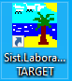

**TARGET**

1. Cadastro;
2. Impressão de laudos assinados;
3. Envio de laudos via e-mail;
4. Caixa;
5. Registro de despesas.

**CADASTRO**

1. Faça Login

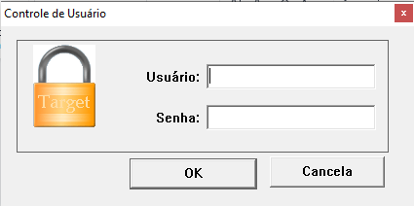

1. Apresentação da tela e boas práticas

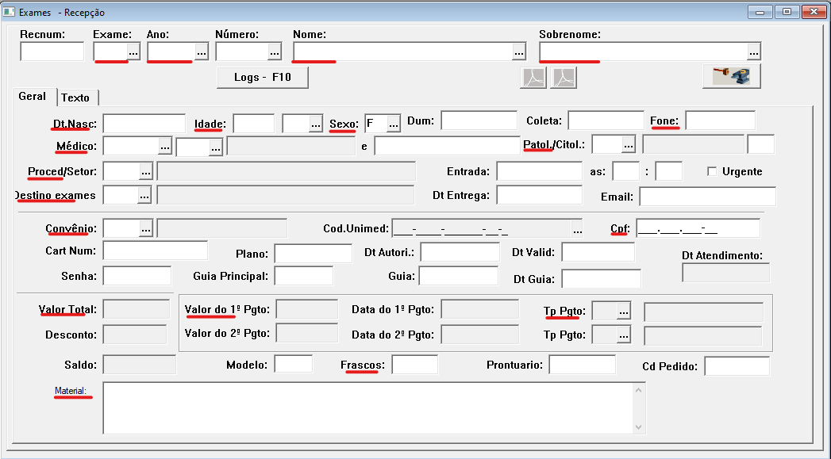

Assim que acessar o campo “Exames - Recepção” (campo de cadastro), deve-se digitar na opção “Exame:” o tipo que exame que será registrado. Ex.: **AP** (anatomopatológico), **C** (citologia), **RE** (revisão) e etc. Para mais tipos de exames clique no campo com reticências (...).



Acrescente o ano (normalmente ele é preenchido automaticamente), o campo “Número” também é preenchido automaticamente.

1. Na área “Nome” deve-se inserir apenas o nome (em casos de nomes muito grandes e com nome composto, pode-se inserir o nome composto também), o sobrenome será inserido posteriormente. É importante salientar que caso tenha que abreviar algum sobrenome, siga essas instruções:

* Não abrevie nem o primeiro, nem o último sobrenome;
* Ao abreviar sobrenomes insira um ponto após a letra. Ex.: Alves = A.;
* Não abrevie a preposição “de” e suas contrações, como “do” e “da”;
* Não abrevie nome composto.

1. Data de nascimento é um campo obrigatório, mas pode ser que não seja enviado por hospitais e alguns parceiros. Quando for realizar um cadastro com o paciente presente, sempre preencha esse campo;
2. Atenção ao campo “SEXO”;
3. Telefone é obrigatório, se o paciente/representante estiver realizando o cadastro pessoalmente;



1. Ao preencher o campo médico, pode-se digitar o CRM no espaço em branco ou clicar nas reticências para inserir os dados;
2. No campo “Patol./Citol.”, deve-se inserir a letra ‘M’ no espaço em branco ou selecionar o nome do Dr. Marcos;
3. “Proced/Setor”, deve-se inserir o local de onde veio o material que será cadastrado. **Ex**.: 3 – para quando o paciente vem deixar o material, 24 – quando vier do Hospital Regional e etc.;
4. “Destino de exames”, na grande maioria das vezes será o código 8;



1. “E-mail” não é obrigatório, mas é sempre bom cadastrar quando o paciente vier à unidade, afinal é um meio de comunicação a mais;
2. “Convênio” diz respeito a que tipo de tabela a forma de pagamento está atrelada;
3. “CPF”, campo obrigatório para cadastro presencial;

* Adendo. Os campos que se seguem até o campo “Dt Guia:”, não precisam ser preenchidos.



1. “Valor total” será utilizado quando o cadastro realizado estiver categorizado com o convênio “5 – Particular”. Deverá ser inserido o valor total do exame no campo “Valor total” (para isso contabilize a quantidade de frasco e valor dos exames); no campo “Valor do 1º Pgto:” insira novamente o valor total ou caso o paciente queira pagar de mais de uma maneira (como dinheiro e cartão), insira a primeira forma de pagamento e no campo de “Valor 2º Pgto:” insira a próxima forma de pagamento. Não utilizamos o campo “Desconto”. Logo após a inserção dos valores uma data será inserida automaticamente e o próximo campo “Tp Pgto:” deve conter a forma de pagamento, onde temos: ‘D’ - dinheiro, ‘T’ - cartões e ‘C’ - transferências ou PIX;

Obs.: Sim, o ‘T’ é para cartões e ‘C’ para transferências.



1. “Frascos”, a quantidade de frascos recebidos;
2. “Material”, deverá conter a transcrição do tipo de material(ais) contido(s) no pedido médico.



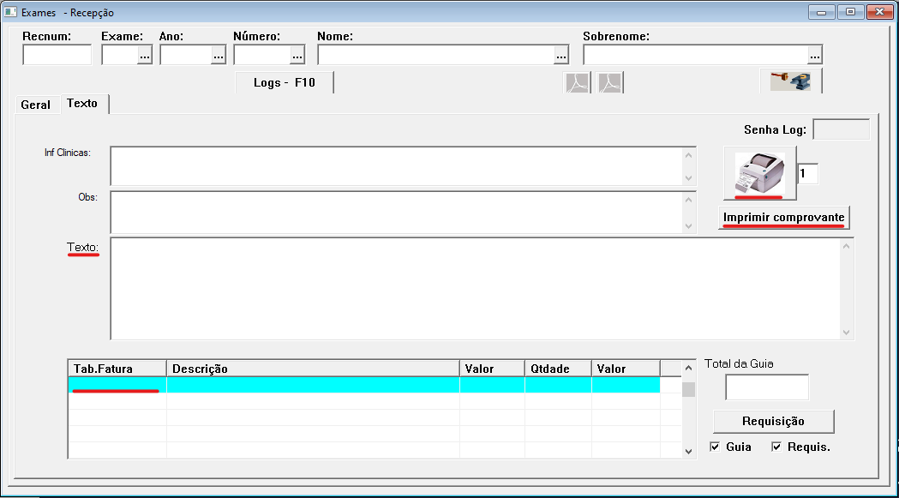

Após preenchimento do campo “Material”, deve-se apertar a tecla TAB novamente. Assim, você será direcionado para esta tela. Nela alguns pontos devem ser observados.

1. Os campos “Inf. Clínicas” e “Obs.:”, quase não são usados. Caso queira deixar um recado para um colega sobre determinado exame, pode inserir o recado em “Obs.:”;
2. O campo texto deve sempre conter a informação clínica do paciente, por ex.: (Dor em FID, Colelitíase e etc.). Caso não haja nenhuma informação no pedido médico, pode-se digitar “INF” (em maiúsculo) e pressionar a tecla *enter*. Esse comando fará com que um texto apareça. No texto constará a informação “Sem relato.”;
3. No campo “Tab. Fatura” será inserido o código que diz respeito a parte financeira do cadastro, por ex.: (5 - Para biópsias, 6 - para peles e etc.);
4. Após essa parte, pode-se continuar apertando TAB ou clicar no campo “Número” e depois no disquete (na parte superior) para salvar;
5. Salvando o cadastro, imprime-se um comprovante para o paciente e é aconselhável pedir para o mesmo verificar se seus dados estão corretos;
6. Após a impressão do comprovante, deve-se clicar no campo “Número”, redigitar o código do cadastro do paciente e imprimir as etiquetas clicando no ícone da “impressorinha”.

**Fim de cadastro.**

**IMPRESSÃO DE LAUDOS ASSINADOS (para hospitais e parceiros)**

1. No menu “Rel. Gerais”, entre na opção “Exames em processo por patologista”.

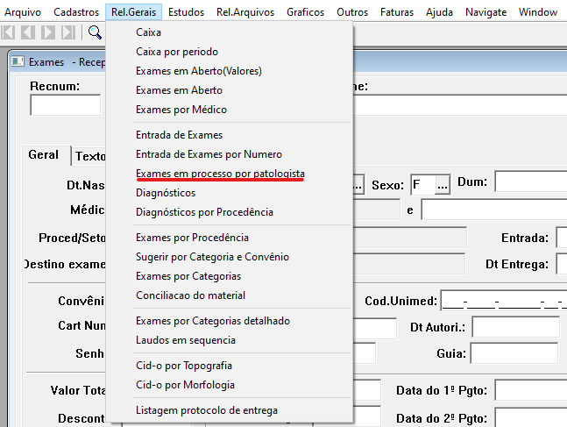

1. Na tela que se abrirá, apenas tecle TAB até chegar na opção “Vídeo” ou “Impressora”. Clique em “Vídeo” para visualizar na tela ou em “Impressora” para imprimir.

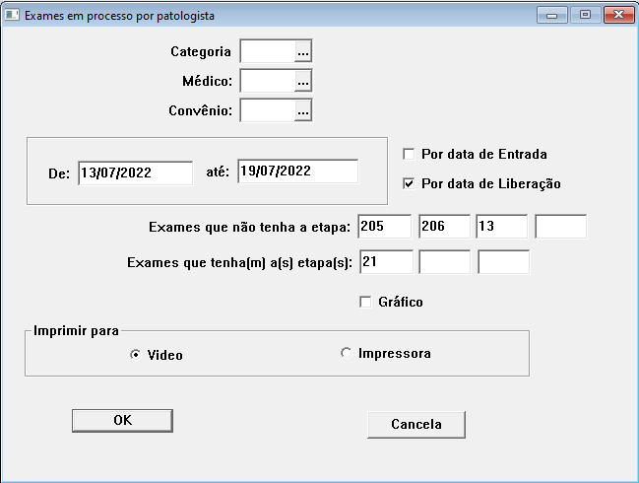

1. O resultado que será exibido conterá os dados dos cadastros liberados. Com os dados em mãos, basta voltar na tela de cadastro, inserir os dados gerados pelo relatório, como tipo do exame (AP, C, CH e etc.), o ano, o número do cadastro e clicar no ícone com uma bigorna.

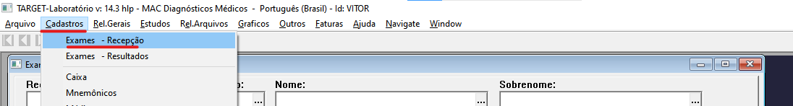

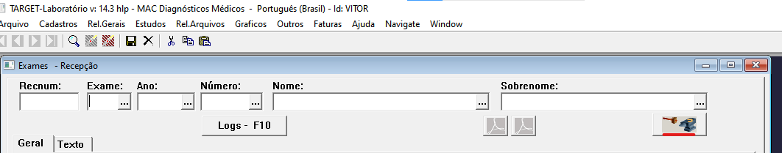

1. Após clicar no ícone, deve-se observar se o campo de “Assinado” está marcado. Se sim, o laudo poderá ser impresso ou enviado por e-mail.

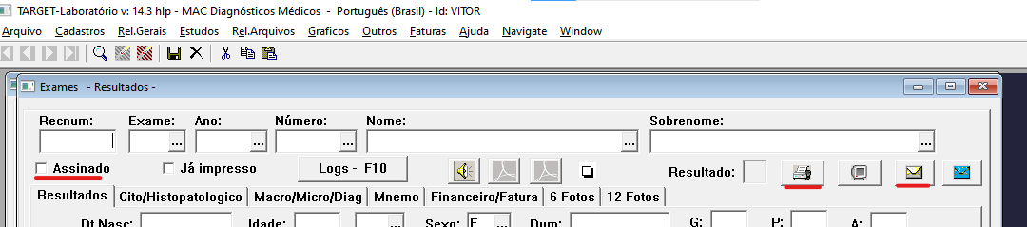

1. Nos casos em que o laudo for impresso, deve-se adicionar uma instrução no campo “Financeiro”, conforme é mostrado abaixo.

**Financeiro**

1. Entre no campo “Financeiro/Fatura”.

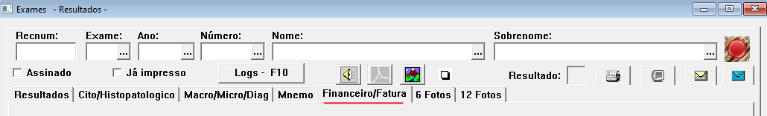

1. Depois clique em “Incluir Logs/etapa”.

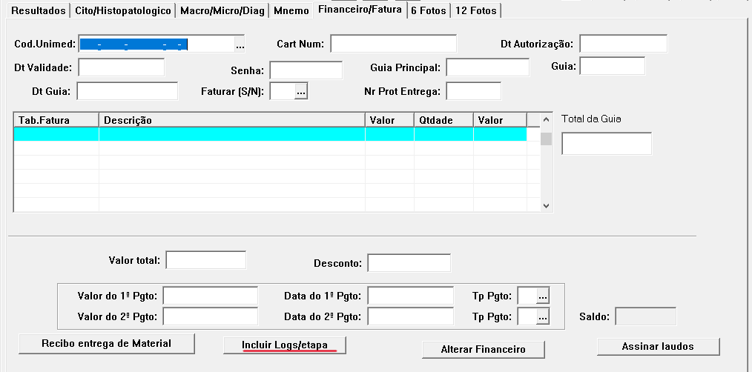

1. No campo que se abre, clique em “Etapa” ou digite o código referente a ação desejada.

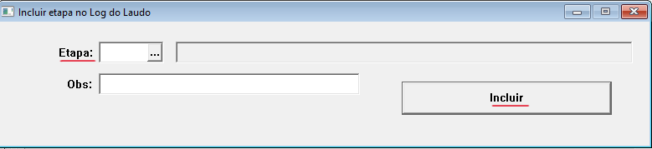

1. Após inserir o código clique em “Incluir”. Abaixo estão os códigos mais comuns.

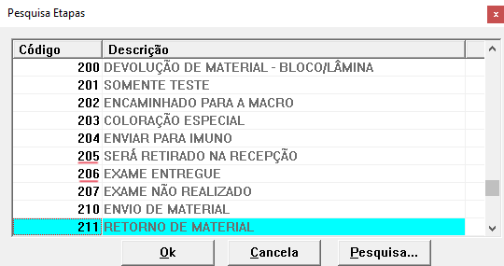

O código **205** é usado para exames que já estão liberados e que clientes farão a retirada.  
O código **206** é utilizado quando o paciente vem até a recepção retirar. Nesse caso, assim que imprimir o exame, siga as etapas acima citadas, para dar a baixa correta através do financeiro.

**ENVIO DE LAUDOS VIA E-MAIL**

1. Conforme citado nas instruções acima, pode-se enviar um e-mail com o laudo do paciente. Clicando na cartinha amarela, o programa de envio será aberto. Basta inserir o e-mail e clicar em enviar. Caso esta função não esteja funcionando, vide anexo sobre [**ENVIO DE LAUDOS POR E-MAIL**](envio-de-laudos-por-e-mail.docx)**.**



**FECHAMENTO DE CAIXA**

1. Para fechar o caixa vamos em “Rel.Gerais”, “Caixa”.

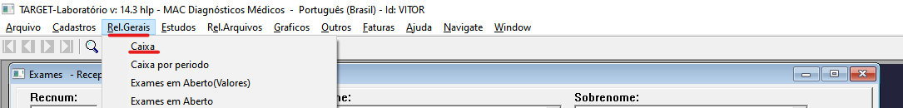

1. Os campos “Saldo em caixa” e “Saldo Anterior” devem estar sempre zerado/vazios e pode-se escolher a data dos registros de caixa, modificando o campo “Data”.

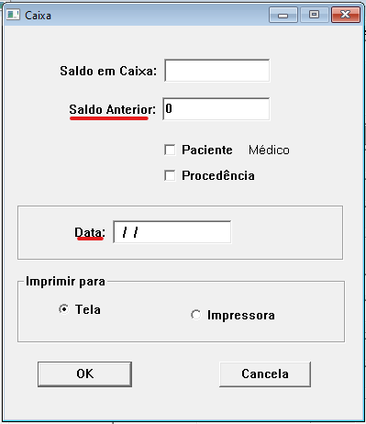

1. Clicando em “Tela” ou “Impressora”, é possível ver os registros na tela ou imprimi-los.

**REGISTRO DE DESPESAS**

1. Para registro de despesas vamos em “Cadastro”, “Caixa”,

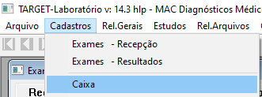

1. Na tela que se abrirá, iremos descer toda a barrinha de rolagem lateral, clicaremos no último espaço em branco e acrescentaremos a despesa na seguinte sequência:  
    - Data, descrição, valor da despesa (na coluna de “Saídas”) e tipo de pagamento(D – dinheiro, T – cartão ou C - transferência).

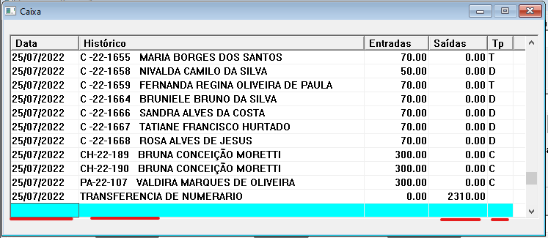

Após terminar de preencher os campos, pode se aperta a tecla TAB para pular para linha de baixo e fechar a janela.